КАК БЫСТРО ПРОАНАЛИЗИРОВАТЬ САЙТ — 3 МОИХ ЛЮБИМЫХ БЕСПЛАТНЫХ СЕРВИСА ДЛЯ АНАЛИЗА

Анализ сайта может понадобиться с самыми разными целями:

1. Проанализировать свой сайт на предмет чего угодно — параметров его веса и траста, заспамленности, фильтров, динамики прироста ссылочной массы, анкорного листа (текстов ссылок на ваш сайт), заполнения Title и Meta, ошибок, каких-то новых идей и ключевых запросов для его оптимизации, доработки и продвижения.

2. Проанализировать сайты конкурентов с теми же целями, а также, чтобы в целом оценить уровень конкурентности в нише.

3. Проанализировать потенциальных или текущих доноров на предмет целесообразности размещения ссылок у них.

Например, вам может понадобиться быстро глянуть на сайт, чтобы понять, насколько он «прокачен» — почему он никак не выходит в ТОП или посмотреть, что происходит в ТОПе в этой нише, что из себя представляют конкуренты и предлагаемый сайт — стоит ли браться за его продвижение.

Подобный анализ сайта обычно является частью технического SEO-аудита. Мой очень подробный чек-лист и описание того, как делать полный SEO-аудит, можно прочитать в 4-м уроке в моих бесплатных SEO-курсах (папка «Руководства и курсы» - «Общий SEO-курс»).

После написания этого поста я тщательно протестировала еще один сервис для аудита — Топвизор и написала про него отдельный обзор, обязательно его тоже посмотрите.
Я чаще других, если мне нужно сделать быстрый анализ сайта, использую связку из таких бесплатных сервисов (хотя, конечно, есть и другие онлайн-сервисы для анализа, а также десктопные решения):
1 Xtool.ru
2 sbup.com (бывший seobuilding)
3. saitreport.ru (он же сайтрепорт.рф) — тут есть ограничения на бесплатный анализ 50 страниц сайта
Очень рекомендую вам зайти прямо сейчас в каждый из этих сервисов и сразу же проверить сайт, которым вы занимаетесь.
Теперь чуть подробнее, что мне в них нравится:

1 Xtool.ru

Здесь особый интерес представляют уникальные характеристики этого сервиса — Траст, заспамленность, оценка трафика, раскрученность, а также предположения по фильтрам и санкциям в Яндексе.

Мне, например, любопытно было глянуть, что там у меня с моим SEO-блогом, который развивается сам, стихийно, я его продвижением абсолютно не занимаюсь — некогда.
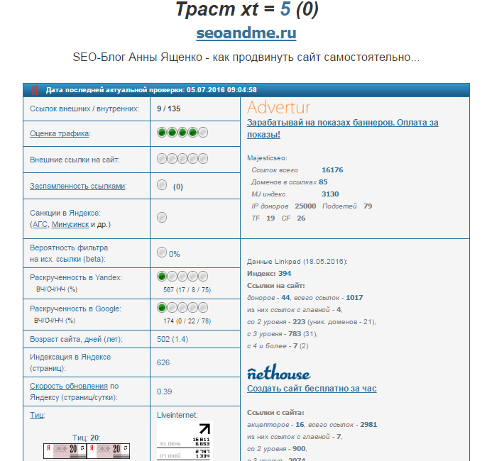
Если вы не зарегистрированы, то вам нужно будет нажать на кнопку посмотреть полный анализ сайта.
Также интересно, например, глянуть в вертикальном меню слева раздел «Сссылки» — посмотреть динамику прироста ссылок, я порадовалась, что динамика положительная.
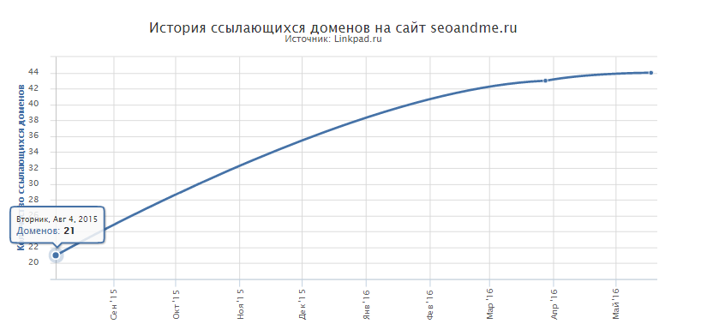

Интересно посмотреть раздел «Обратные ссылки» — там есть подробный список обратных ссылок на мой сайт, анкоры.

Можно посмотреть график посещаемости, трафик с Гугла — не произошло ли каких спадов, не было ли фильтров, о которых я не подозреваю, потому что давно не анализировала, на каком уровне вообще держится моя текущая посещаемость.

Очень полезно посмотреть раздел «Видимость в ПС» (информация предоставляется им от Мегаиндекса) — там вы увидите много ключевых запросов по которым вы близко к топу в той или другой поисковой системе и некоторые можно «допнуть» до топа и довольно легко получить прирост трафика.

Я писала немного на эту тему в этой статье. А также в 8-м уроке вот этого моего бесплатного комплексного SEO-курса. Урок этот называется «Как легко увеличить посещаемость сайта».
Большинство данных можно экспортировать в Эксель.
2 sbup.com (бывший seobuilding)

Здесь тоже идет удобная сводка по основным параметрам сайта (в том числе тем параметрам, которых нет у Xtool в анализе — например, Yandex Rang и другие), собственный параметр оценки Траста, пр. параметры.
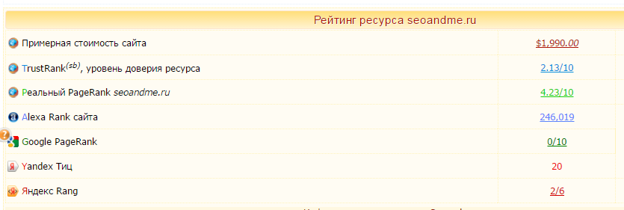

Тоже можно посмотреть и Гугл трафик, и Алекса трафик, и сделать разные выборки по ним тут же в рамках сайта сервиса sbup.com.
Сводка по Magestic SEO по обратным ссылкам — количество ссылающихся на сайт доменов, страниц, индекс цитируемости, индекс доверия, моя любимая картинка, где можно посмотреть Trust Flow и Citation Flow по вашим ссылкам и оценить на глаз качество ссылочного профиля. Много подробных диаграмм, как развивался прирост ссылочной массы, можно сравнить свой сайт с конкурентом, тут же и краткий аудит ссылочной массы от Solomono (это Linkpad). Тоже есть небольшая сводка по анкорному листу и конкретно список бэклинков на сайт.

Удобная штука — оценка стоимости сайта. Можно просто глянуть этот параметр у какого-то сайт и понять, «стоит» ли он чего-либо.

Тоже есть своя собственная большая таблица по видимости сайта в поисковых системах с большим количеством запросов по которым на сайт заходили или он близко к топу. Можно удобно сортировать по любому параметру, экспортировать в Эксель. В отличие от Xtool, Sbup может выдать больше ключевых запросов. Для моего сайта sbup выдал 218, а Xtool ограничен 100 штуками. Плюс есть еще табличка «Подбор семантического ядра», там предлагается еще сотня релевантных моему сайту запросов, но они все больше ВЧ, СЧ.

3. saitreport.ru (он же сайтрепорт.рф)

Про этот сервис хотелось бы даже отдельный пост сделать, совершенно бесплатно и без всякой рекламы — так много там полезного и интересного и так он приятен в работе. Он дает гораздо больше подробной информации чем другие два сервиса. Одна из главных его особенностей — красивая и удобная для восприятия подача отчетов.
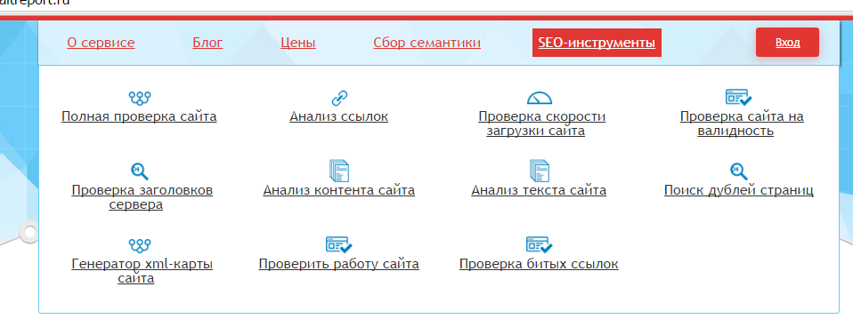
Очень хорош там реализован, например, анализ битых ссылок. Ни Xenu, ни другими программами и сервисами я не смогла найти на своем сайте тех 404 страниц, которые смогла найти с сервисом Сайтрепорт.
Есть то же самое, что у двух других сервисов, тоже есть видимость в поисковых системах, есть подбор релевантной семантики. Вот, например, данные по одному из моих сайтов, тут можно кликнуть на количество запросов по которым сайт виден в каждой поисковой системе и перейти на конкретный большой список ключевых запросов, релевантные страницы сайта, место в топе и количество запросов в месяц. Очень удобно!
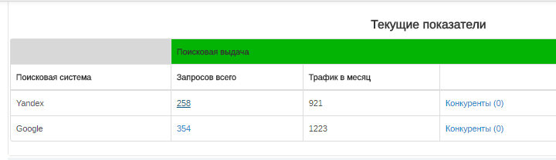
Там же можно увидеть и динамику роста количества запросов, по которым сайт виден в поисковых системах.
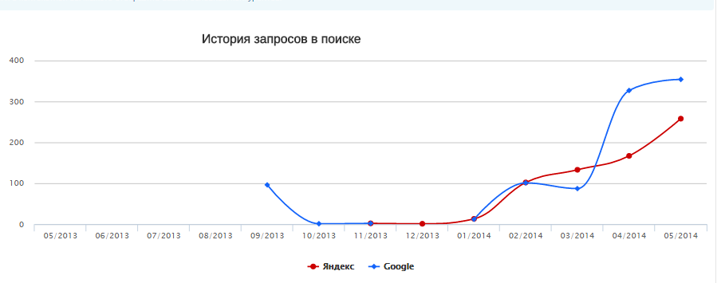
Очень хорошо там смотреть теги сайта — количество заголовков (H1, например) на каждой странице, есть ли незаполненные Title и meta теги или их дубликаты, увидеть все-все Title в одной сводной таблице и посмотреть количество знаков и слов в них. Все таблицы можно выгрузить в Эксель.
Очень удобно, например, показаны типы ссылок, которые входят в ваш ссылочный профиль:
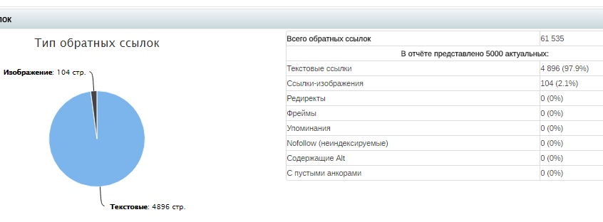
На самом деле там очень-очень много всего полезного, обязательно проверьте ваш сайт в этом сервисе. Вот основные разделы предоставляемого отчета (лимит в 50 страниц сайта при бесплатном аудите).
